

Escuela Superior de Computo

Tarea 18-20: Fecha-Hora, Hilos, SharedPreferences

Application Development for Mobile Devices

Martínez Méndez Eduardo Isai – 2019630155

3CM14

Profesor: Cifuentes Álvarez Alejandro Sigfrido

Fecha de entrega: 4 de mayo del 2021

**Tarea 18 – Fecha-Hora**

Figura 1. Ejemplo 1, se tienen entradas de texto para Fecha y Hora

Figura 2. Ejemplo 1, al presionar el botón de “Fecha” se despliega un calendario para seleccionar la fecha

Figura 3. Ejemplo 1, la fecha se guarda en el campo de texto

Figura 4. Ejemplo 1, al presionar el botón “Hora”, se despliega un reloj para seleccionar la hora

Figura 5. Ejemplo 1, la hora se almacena en el campo de texto

Figura 6. Ejercicio 1, se agregó el campo de texto “Usuario” para almacenar la fecha de nacimiento

Figura 7. Ejercicio 1, se almacenan los datos y se borra el contenido de los campos de texto

Figura 8. Ejercicio 1, se obtiene la lista de usuarios registrados y su fecha de nacimiento

Figura 9. Ejercicio 1, se almacenan los datos de otro usuario

Figura 10. Ejercicio 1, se muestra la lista actualizada de los usuarios registrados

**Tarea 19 – Hilos**

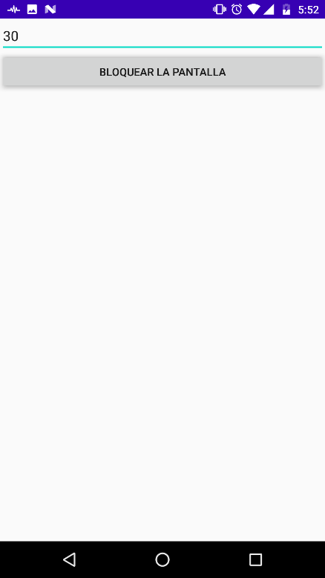

Figura 11. Ejemplo 1, se introducen los segundos a bloquear la pantalla sin interacción del usuario

Figura 12. Ejemplo 1, pantalla bloqueada por 30 segundos

Figura 13. Ejemplo 1, se introducen los segundos a bloquear la pantalla con posible interacción del usuario

Figura 14. Ejemplo 1, pantalla bloqueada por 10 segundos

Figura 15. Ejemplo 1, se introducen los segundos a bloquear la pantalla

Figura 16. Ejemplo 1, notificación de aplicación detenida

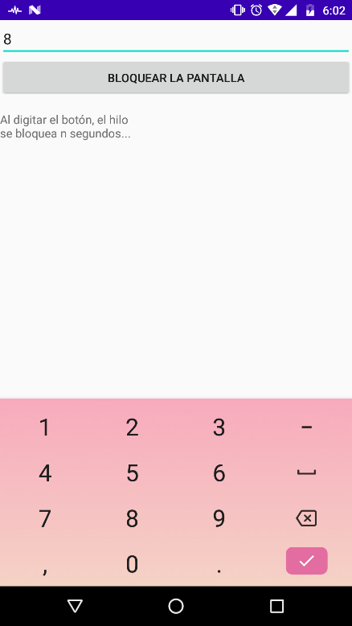

Figura 17. Ejemplo 1, se introducen los segundos a bloquear la pantalla con posible interacción del usuario

Figura 18. Ejemplo 1, pantalla bloqueada por 8 segundos, mostrando dicha cantidad en texto

Figura 19. Ejercicio 1, impresión de los hilos planificados

Figura 20. Ejercicio 1, modificación e impresión de los nombres de los hilos planificados

Figura 21. Ejercicio 1, impresión de los nombres e Id’s de los hilos planificados

Figura 22. Ejercicio 1, modificación de la temporización de los hilos planificados

**Tarea 20 – SharedPreferences**

Figura 23. Ejemplo 1, almacenamiento de datos como preferencias.

Figura 24. Ejemplo 1, se ingresan los nuevos datos a guardar

Figura 25. Ejemplo 1, al regresar al Escritorio se guardan las preferencias, como indica el Toast

Figura 26. Ejemplo 1, al ingresar a la aplicación se muestran los datos almacenados previamente

Figura 27. Ejercicio 1, se guardarán nombre y apellido como preferencia

Figura 28. Ejercicio 1, se modifican los datos a almacenar

Figura 29. Ejercicio 1, al regresar al Escritorio se guardan las preferencias, como indica el Toast

Figura 30. Ejercicio 1, al presionar al botón de “Mostrar preferencias” se muestran los datos almacenados

Figura 31. Ejercicio 2, se almacenará una imagen como preferencia

Figura 32. Ejercicio 2, al presionar al botón “Busca imagen” se abre el explorador de archivos

Figura 33. Ejercicio 2, al seleccionar la imagen se guardan las preferencias, como indica el Toast

Figura 34. Ejercicio 2, al presionar al botón de “Mostrar preferencias” se muestra la imagen almacenada